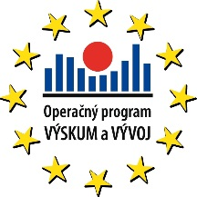

Projekt: „Kvalitná odborná príprava – isté zamestnanie“
ITMS kód projektu: 26110130587

MOŽNOSTI VYSOKOŠKOLSKÉHO ŠTÚDIA
(Aktivita 2.1 Podpora výchovného a kariérneho poradenstva)
Autor: Ing. arch. Jarmila Kubišová
december 2014
(pracovná verzia, pred korektúrou)

Obsah

1 ÚVOD 4
2 AKO SI VYBRAť A ROZHODNÚť SA ? 4
2.1 Pomocné otázky ako sa správne rozhodnúť 5
2.2 Dôležité internetové stránky 5
3 VYSOKé šKOLY NA SLOVENSKU 6
3.1 Verejné vysoké školy (20 počet škôl MŠVVaŠ/8 ponúknutý výber) 6
3.2 Štátne vysoké školy (3 počet škôl MŠVVaŠ /2 ponúknutý výber) 6
3.3 Súkromné vysoké školy (13 počet škôl MŠVVaŠ /5 ponúknutý výber) 6
3.4 Zahraničné vysoké školy (4 počet škôl MŠVVaŠ /4 ponúknutý výber) 7
3.5 Zoznam vysokých škôl a termíny podania prihlášok 7
3.6 Národné porovnávacie skúšky 7
4 Slovenská technická univerzita STU BA 8
4.1 Stavebná fakulta SvF 8
4.2 Fakulta architektúry FA 10
5 Technická univerzita v Košiciach TUKE 12
5.1 Stavebná fakulta SvF 12
6 žilinská univerzita v žiline uniza 13
7 technická univerzita vo zvolene 13
7.1 Drevárska fakulta TUZVO/DF 13
8 vysoké školy v zahraničí 14
8.1 Štúdium v Anglicku 15
8.2 Štúdium v Amerike 16
8.3 Štúdium v Dánsku 17
8.4 Štúdium v Nemecku 18
8.5 Štúdium v Česku 18
9 čo ponúka prax 19
9.1 Úrad práce sociálnych vecí a rodiny www.istp.sk 19
9.2 Registrácia na úrade práce sociálnych vecí a rodiny 20
9.3 Čo vám úrad zaplatí 20
9.4 Zamestnanie 21
9.5 Kde hľadať zamestnanie ? 22
10 dokumenty a zásady 22
10.1 Životopis 22
10.2 Motivačný list 23
10.3 Zásady správania sa na pohovore so zamestnávateľom 23
11 prílohy 24
11.1 Ukážka prihlášky na vysokoškolské štúdium 24
11.2 Ako napísať životopis / ukážka 27
12 ZOZNAM POUžITEJ LITERATÚRY 28

ÚVOD
Milí študenti, budúci absolventi, táto publikácia je venovaná Vám, aby ste sa vedeli v množstve vysokých škôl a možnosti trhu práce zorientovať ako, a hlavne, čo v budúcnosti chcete robiť. Vraj ešte je čas ? Ani nie. Pri výbere Vašej ďalšej budúcnosti je dôležité vybrať si z dvoch hlavných smerov, vysoká škola alebo prax ? To ako a podľa čoho si vybrať, sa Vám pokúsim poradiť a pomôcť.
Pre správne rozhodnutie publikácia odkazuje aj na internetové stránky, ktoré obsahujú podrobné informácie štátnej aj verejnej správy, rôznych organizácii a informácie o vysokých školách.

AKO SI VYBRAť A ROZHODNÚť SA ?
Ťažká otázka, je dôležité zamyslieť sa a hľadať odpoveď už v priebehu tretieho ročníka štúdia na strednej škole.
Prečo tak skoro ? Sme technická stredná škola, zo skúsenosti viem, že pár z vás sa stále v stavebnej oblasti nenašlo a hľadajú možnosti uplatnenia v inej oblasti, ale dúfam, že väčšina bude po ukončení školy, hľadať uplatnenie v stavebnej oblasti. Či na vysokej škole, alebo v praxi.
Aby ste sa vedeli zorientovať ponúkam vám na konci tretieho ročníka prípadne na začiatku štvrtého ročníka kariérne testy v spolupráci s ICM (Informačné centrum mladých) a s Centrom PPPaP (pedagogicko-psychologického poradenstva a prevencie). Sú to testy ktoré sú zamerané na vaše vedomosti, zručnosti a talent. Vyhodnotenie týchto testov vám pomôže dozvedieť sa o samých sebe viac a správne sa rozhodnú pre štúdium alebo prax v oblasti pre vás najvhodnejšej.
Okrem kariérnych testov sa v septembri organizujú rôzne veľtrhy vysokých škôl, propagačné semináre, dni otvorených dverí fakúlt, burzy práce, ktoré vám pomáhajú vybrať si.
Mnohé vysoké školy ponúkajú prípravné kurzy a semináre, ktoré vás pripravia na prijímacie konania na konkrétnu vysokú školu.
Väčšina vysokých škôl s talentovými prijímacími skúškami, prípravné kurzy organizuje už v letných mesiacoch po treťom ročníku. Je to z dôvodu uzavretia prihlášok do októbra – novembra prvého polroka štvrtého ročníka. Následne sú talentové skúšky december až január, vyhodnotenie je február – marec. Tento rýchly priebeh prijímacieho konania je z dôvodu veľkého dopytu študentov na tento typ vysokej školy. Prijímacie konanie je náročné a zohľadňuje náročnosť štúdia na takomto type vysokej školy. Nie je možné prijať všetkých uchádzačov, z dôvodu kapacity vysokej školy, požiadaviek trhu práce ale aj talentu uchádzačov. Neprijatí študenti majú po vyhodnotení prijímacieho konania možnosť prihlásiť sa na iné vysoké školy.
Štvrtý ročník je veľmi rýchly a hektický. Zadania ročníkových projektov, štúdium, organizácia a príprava stužkovej, rôzne mimoškolské aktivity, šport....a pri tom všetkom treba myslieť aj ďalej do budúcnosti.

Pomocné otázky ako sa správne rozhodnúť
Týchto pár otázok spracovala spoločnosť SCIO a ja vám ich dávam do pozornosti. Percentuálne vyjadrenie je ako daná otázka zaujíma uchádzačov o štúdium pri výbere školy.
47% Uplatnenie v praxi? Istota dobrého zamestnania, zárobku.
21% Kvalita výučby? Kvalita vzdelávania, pedagógovia a čo ma naučia.
12% Študentský život? Priatelia, spolubývajúci, brigády, zábava, šport...
11% Jednoduchšia cesta? Ako sa na školu dostať a hlavne udržať sa na nej.
3% Cena štúdia? Vzdialenosť od bydliska, čas, cena cestovného a ostatné náklady na štúdium.
Najhoršie veci, ktoré môžu nastať v súvislosti s povolaním sú, keď:
- nemáte radi to, čo robíte
- nemáte talent (alebo ani neviete) robiť to, čo robíte
- musíte robiť to, čo nemáte radi alebo čo neviete robiť
http://www.kvizy.eu/clanky/c58/ako-na-vyber-povolania-postup

Dôležité internetové stránky
www.nemajnasalame.sk internetová stránka ponúkajúca štatistiky o profesiách, rozhovory, pracovné požiadavky, priemerné mzdy, požiadavky v zamestnaní na vzdelanie....
www.minedu.sk/vysoke-skolstvo/ aktuálne a kompletné informácie o Slovenských vysokých školách
www.facebook.com ministerstvo školstva je aj na facebooku
www.arra.sk/hodnotenie-vysokych-skol rebríček kvality vzdelávania na slovenských fakultách
www.uips.sk/statistiky/ostatne počty uchádzačov a možnosti prijatia na fakulty
www.siv.sk intenzívne prípravné kurzy na prijímacie skúšky
www.scio.sk testy NPS, informácie o VŠ, dni otvorených dverí
www.upsvar.sk/statistiky/nezamestnanosť-absolventi-statistiky štatistiky nezamestnaných absolventov rôznych oborov štúdia
www.istp.sk internetový sprievodca trhom práce
www.profesia.sk tipy ako sa profesionálne a osobnostne rozvíjať
www.dobraskola.com časopis nie len pre učiteľov
www.rodinka.sk aké sú povinnosti študenta po ukončení štúdia SŠ a VŠ ;-)

VYSOKé šKOLY NA SLOVENSKU
Možnosť si vybrať z aktuálnej ponuky vysokých škôl a dozvedieť sa o ich ponuke výbere zamerania štúdia je na stránke Ministerstva školstva, vedy, výskumu a športu Slovenskej republiky (ŠVVaŠ SR) www.minedu.sk . Vysoké školy sa rozdeľujú na verejné, štátne, súkromné a zahraničné. Pri výbere je dôležitá ponuka, ale aj akreditácia školy ministerstvom ŠVVaŠ SR.
Vyberám pre vás niektoré, ktoré sú z našej školy najčastejšie vyberané študentmi.
V hlavičke kapitoly mnou vybraných škôl je typ školy (verejné, štátne, súkromné a zahraničné) a za názvom typu školy je v zátvorke napísaný celkový počet a za lomítkom je mnou vybraný počet škôl.

Verejné vysoké školy (20 počet škôl MŠVVaŠ/8 ponúknutý výber)
Je to vysoká škola ktorá sa zriadi a zruší zákonom. Pri zriadení školy sa zákonom zriadia aj fakulty. Zákon ustanoví názov, zariadenie aj sídlo školy.
- Slovenská technická univerzita v Bratislave www.stuba.sk
- Slovenská poľnohospodárska univerzita v Nitre www.uniag.sk
- Technická univerzita v Košiciach www.tuke.sk
- Žilinská univerzita v Žiline www.uniza.sk
- Technická univerzita vo Zvolene www.tuzvo.sk
- Vysoká škola výtvarných umení v Bratislave www.vsvu.sk
- Akadémia umení v Banskej Bystrici www.aku.sk
- Univerzita Mateja Bela v Banskej Bystrici www.umb.sk

Štátne vysoké školy (3 počet škôl MŠVVaŠ /2 ponúknutý výber)
Štátne vysoké školy sú vojenské, policajné a zdravotnícke vysoké školy. Študenti vykonávajú vojenskú službu, pripravujú odborníkov pre Policajný zbor. Môžu na nich študovať študenti, ktorí nie sú v služobnom pomere. Zdravotnícka škola pripravuje odborníkov pre jednotlivé zdravotnícke kategórie.
- Akadémia ozbrojených síl generála M. R. Štefánika v Liptovskom Mikuláši www.aos.sk
- Akadémia Policajného zboru v Bratislave www.akademiapz.sk

Súkromné vysoké školy (13 počet škôl MŠVVaŠ /5 ponúknutý výber)
Vláda Slovenskej republiky udelila v mene štátu právnickej osobe oprávnenie pôsobiť ako vysoká škola.
- Paneurópska vysoká škola www.paneurouni.com/sk/
- Vysoká škola medzinárodného podnikania ISM Slovakia v Prešove www.ismpo.sk
- Vysoká škola bezpečnostného manažérstva v Košiciach www.vsbm.sk
- Akadémia médií, odborná vysoká škola mediálnej a marketingovej komunikácie v Bratislave www.akademiamedii.sk
- Vysoká škola Goethe Uni Bratislava www.guni.sk/hochschule-goethe-uni-bratislava/

Zahraničné vysoké školy (4 počet škôl MŠVVaŠ /4 ponúknutý výber)
Poskytujú vzdelávanie na území Slovenskej republiky podľa právnych predpisov ich sídla na základe udelenia oprávnenia ministerstva ŠVVaŠ SR. Doklady získané štúdiom sa posudzujú ako vzdelanie získané v zahraniční. Je preto dôležité vopred si zistiť informácie o uznaní dokladu o štúdiu na www.minedu.sk/uznanie-dokladov-o-vzdelani-zo-zahranicia/
- Bankovní institut vysoká škola, a.s. www.bivs.sk
Táto vysoká škola vznikla ako súkromná škola v Českej republike pod názvom Bankovní institut vysoká škola, a.s. v roku 1999. V roku 2001 sa spojila s renomovanou nemeckou vzdelávacou spoločnosťou COGNOS AS Hamburg a tým získala charakter medzinárodnej vysokej školy. Od roku 2002 pôsobí BIVŠ, a.s. na Slovensku. V Banskej Bystrici je organizačná zložka tejto školy od roku 2006.
- Vysoká škola hotelová v Praze 8, spol. s r.o. (sídlo v Českej republike)
- Vysoká škola mezinárodních a veřejných vztahů Praha, o. p. s. (sídlo v Českej republike)
- Univerzita Palackého v Olomouci (sídlo v Českej republike)

Zoznam vysokých škôl a termíny podania prihlášok
Ako sa zorientovať medzi vysokými školami, možnosti prijatia, kritériá na uchádzačov, hodnotenia škôl, štatistiky a prehľady škôl aktuálne termíny a veľa iných aktuálnych informácií získate na stránke Ústavu informácií a prognóz školstva www.uips.sk kde je aj aktuálny zoznam vysokých škôl s termínmi uzatvárania prihlášok na aktuálny akademický rok.

Národné porovnávacie skúšky
Ak sa chcete tento rok prihlásiť na vysokú školu, mnohé Slovenské vysoké školy požadujú, alebo prihliadajú na výsledky Národných porovnávacích skúšok. Sú to skúšky organizované českou spoločnosťou SCIO založenou v roku 1996. Spoločnosť poskytuje služby v oblasti vzdelávania pre všetky stupne škôl.
Testy sú rozdelené do rôznych skupín podľa požiadaviek vysokej školy a v testoch budete riešiť zadania na logické uvažovanie, schopnosť z textu odčítať fakty, tabuľky, grafy, práca s číslami, bystrosť, pohotovosť a rýchlosť uvažovania – rozhodovania sa. Na test sa študent prihlasuje sám. V testoch dosiahnete niekoľko výsledkov, ktoré sú odlišné a počíta sa najlepší dosiahnutý výsledok. Výsledok je posunutý fakulte, ktorá ho zahrnie do prijímacieho konania. Tieto testy je možné vyskúšať si viac krát, zlepšenie podľa scio nie je veľké, ale každé zlepšenie môže mať význam.
Všetko prebieha elektronicky cez formulár www.scio.sk/nps. Fakulta vysokej školy zadá, ktorý test je požadovaný, z ktorých termínov si môžete vybrať, miesto konania a ďalšie podrobnosti. V súčasnosti testy využívajú tieto fakulty: Fakulta architektúry STU Bratislava, Farmaceutická fakulta STU Bratislava, Univerzita veterinárskeho lekárstva a farmácie Košice, Prírodovedecká fakulta UPJŠ Košice, Fakulta sociálnych vied UCM Trnava.
Každý rok sa pridávajú ďalšie fakulty, ktoré tieto testy využívajú v prijímacom konaní prípadne na ne prihliadajú, preto sa tento zoznam stále mení. Odporúčam vám sledovať stránku spoločnosti SCIO kde zoznam fakúlt ľahko nájdete aj s požadovanými testami pre príslušné fakulty podľa vášho výberu.

Slovenská technická univerzita STU BA
Je verejná vysoká škola, druhá najväčšia na Slovensku, poskytuje kvalitné technické vzdelávanie a absolventi patria k najžiadanejším na trhu práce s najvyšším finančným ohodnotením.
Škola bola založená v roku 1937 ako Vysoká škola technická Dr. M. R. Štefánika, bola to prvá polytechnická škola na Slovensku. Rôznymi vládnymi nariadeniami sa zmenila až do súčasnej podoby.
Štúdium je trojstupňové: Bakalárske – Bc., 3-4 roky; Inžinierske – Ing., Ing. arch., Mgr. art., 2-3 roky; Doktorandské štúdium PhD., ArtD., 3-5 rokov.
Štúdium uplatňuje kreditný systém hodnotenia výsledkov podľa Bolonskej deklarácie a je kompatibilný s Európskym systémom prenosu kreditov umožňujúcim obojsmernú mobilitu študentov (zahraničné študijné pobyty). STU ponúka len akreditované študijné odbory, ktoré inovuje a prispôsobuje podľa požiadaviek doby a trhu práce.
Významnou časťou STU je spolupráca s výskumom, inovačné projekty, stáže, vedecké konferencie a spolupráca so súkromnými firmami.
STU poskytuje rozsiahlu sociálnu podporu vyplácaním rôznych štipendií ako napr. sociálne štipendiá, motivačné štipendiá a mimoriadne štipendiá za reprezentovanie univerzity.
Fakulty STU:
- Stavebná fakulta
- Strojnícka fakulta
- Fakulta elektrotechniky a informatiky
- Fakulta chemickej a potravinárskej technológie
- Fakulta architektúry
- Materiálovotechnologická fakulta so sídlom v Trnave
- Fakulta informatiky a informačných technológií
- Ústav manažmentu

Stavebná fakulta SvF
Adresa: Radlinského 11, 813 68 Bratislava, www.svf.stuba.sk
Dekan: prof. Ing. Alojz Kopáčik, PhD.
Akreditované študijné programy:
- Civil Engineering (Stavebné inžinierstvo) (CE)
- Geodézia a kartografia (GaK)
- Inžinierske konštrukcie a dopravné stavby (IKDS)
- Matematicko-počítačové modelovanie (MPM)
- Pozemné stavby a architektúra (PSA)
- Stavby na tvorbu a ochranu prostredia (STOP)
- Technológie a manažérstvo stavieb (TMS)
- Vodné stavby a vodné hospodárstvo (VSVH)
Štúdium je rozdelené na dva stupne s celkovou dĺžkou štúdia 5 rokov. Prvý stupeň štúdia je štvorročný ukončený prvou štátnou skúškou (Bc.). Druhý stupeň štúdia je inžiniersky a je ukončený druhou štátnou skúškou, diplomovou prácou a jej úspešnou obhajobou (Ing.). Štúdium je založené na prírodovedných disciplínach, rozvíja teoretické, odborné a aplikované predmety do konečných zameraní. Štruktúra povinných a voliteľných predmetov vychádza z tradície a zo spolupráce s európskymi fakultami.
Absolventi majú široké možnosti uplatnenia a sú kvalifikovaní projektovať, organizovať a riadiť výstavbu, schopní pracovať v investičnej a hospodárskej sfére, vo výskume, vo výchovno-vzdelávacích inštitúciách, prípadne v súkromnej sfére podnikania.
Termín podania prihlášok: do 30.apríla toho istého roka, v ktorom uchádzač maturuje
Administratívne poplatky:
- 35 eur Elektronická prihláška vytlačená, skontrolovaná a poslaná Slovenskou poštou
- 50 eur Klasická papierová prihláška, skontrolovaná a poslaná Slovenskou poštou
- 82,50 eur Prihláška na štúdium v cudzom jazyku
Forma štúdia je denná.
Termín zasadnutia prijímacej komisie je jún (1. kolo prijímacieho konania so zasadnutím komisie koncom júna). Fakulta môže doplniť 2. kolo prijímacieho konania, ktoré sa koná následne po 1. kole toho istého roku, s podaním prihlášok jún až august. Zasadnutie a vyhlásenie výsledkov prijímacej komisie je august maturitného ročníka uchádzača.
Obsahom prijímacej skúšky je test z fyziky a matematiky a minimálny počet na prijatie je z oboch predmetov po 50%. Ak študent strednej školy s maturitou z matematiky alebo fyziky, dosiahol počas štúdia celkový priemer 2,2 (bez započítania maturitného ročníka) sa prijíma bez prijímacieho konania. Ak uchádzač nematuruje z matematiky alebo fyziky, jeho priemer na prijatie bez prijímacieho konania je podmienený celkovým študijným priemerom 1,5 (bez započítania maturitného ročníka).
Zásadnou podmienkou prijatia uchádzača je úspešné ukončenie stredoškolského štúdia maturitnou skúškou.
Zásady prijímacieho konania schvaľuje dekan fakulty na akademickom senáte a je potrebné tento dokument každoročne sledovať z dôvodu možných zmien a aktualizácie pre každý akademický rok. Akademický senát môže rozhodnúť o prijatí aj bez prijímacej skúšky, na základe dosiahnutých študijných výsledkov uchádzačov na strednej škole.
http://www.svf.stuba.sk/docs//informacie_pre/uchadzaci/Zasady_prijimacieho_konania_Bc_2014-15.pdf
Prihlášku na stavebnú fakultu je možné (a najlepšie) podať elektronicky (údaje viď. príloha dokumentu). Prihlášku si podávajte len jednu ! Na prihláške môžete mať uvedených viac študijných odborov, do ktorých vás fakulta automaticky zaradí ak nebudete spĺňať podmienky prijatia vyššie uvedeného – vami prioritného študijného odboru.
Vyplnenú elektronickú prihlášku je nutné skontrolovať a potvrdiť výchovnou poradkyňou školy (SŠ, SPŠs toho času Ing.arch. J. Kubišová). K prihláške je nutné priložiť podpísaný životopis, kópiu dokladu o zaplatení poplatku; potvrdenie lekárom nie je toho času potrebné a Slovenskou poštou poslať na vyššie uvedenú adresu fakulty.
Po ukončení štúdia strednej školy Internou časťou maturitnej skúšky (po ústnych maturitách), je nutné na fakultu poslať overenú kópiu maturitného vysvedčenia.

Fakulta architektúry FA
Adresa: Námestie slobody 19, 812 45 Bratislava, www.fa.stuba.sk
Dekan: doc. Ing. arch. Ľubica Vitková, PhD.
Študijné odbory:
- Architektúra a urbanizmus (prvý aj druhý stupeň VŠ štúdia – Bc., Ing.arch.)
- Dizajn (prvý aj druhý stupeň VŠ štúdia – Bc., Mgr.art.)
- Krajinná a záhradná architektúra (iba prvý stupeň VŠ štúdia – Bc.)
- Dejiny a teória (iba štúdium tretieho stupňa VŠ – PhD.)
Štúdium je rozdelené na dva stupne s celkovou dĺžkou štúdia 6 rokov.
Prvý stupeň je 4 ročný – 8 semestrov a je ukončený vykonaním prvej štátnej skúšky. Absolvent môže dostať vysvedčenie o ukončení bakalárskeho štúdia. Ukončenie prvého stupňa štúdia (Bc.arch.), oprávňuje absolventa k postupu do druhého stupňa štúdia prípadne odchodu do praxe. V praxi môže absolvent prvého stupňa pracovať na čiastkových úlohách pod odborným dohľadom autorizovaného architekta.
Druhý stupeň štúdia je dvojročný – 3 semestre a je ukončený druhou štátnou skúškou (Ing.arch.). Štátna skúška pozostáva z troch profilujúcich odborných štátnych skúšok, vypracovaním diplomovej práce a jej úspešnou obhajobou.
Štúdium je zložené z výtvarných, technicko-konštrukčných a humanitných predmetov. V každom ročníku je ateliérová tvorba, ktorá preväzuje nadobudnuté teoretické vedomosti a aplikuje ich do tvorivej činnosti. Ateliérová tvorba je nosnou časťou štúdia a každým semestrom rastie jej náročnosť.
Absolvent šesťročného štúdia je kvalifikovaný odborník schopný samostatne riešiť urbanistické a architektonické zadania.
Študijný odbor dizajn obsahuje súbor odborných skúšok aj na iných fakultách STU a vo vyváženej miere obsahuje umelecké, technické a teoretické predmety. Absolvent šesťročného štúdia bude tvorivý odborník v oblasti dizajnu chápajúci technické, estetické ale aj progresívne požiadavky predmetov reflektujúce svetové tendencie.
Termín podania prihlášok: je do 30. novembra (štvrtákom 3 mesiace !)
Administratívne poplatky: 40 eur, poplatok za štúdium v anglickom jazyku 75 eur
Forma štúdia je denná
Termín talentovej skúšky: január maturitného roku
Termín zasadnutia prijímacej komisie je koncom februára maturitného roku. Zverejnenie výsledkov prijímacieho konania, ktoré sa skladá z bodov za prihlášku a povinnej talentovej skúšky je koniec februára a začiatok marca.
Fakulta vypisuje ojedinele aj druhé kolo prijímacieho konania, je preto potrebné sledovať termíny zverejnené na stránke fakulty.
Akademický senát a vedenie fakulty schválili podmienky na prijatie uchádzačov formou prijímacej talentovej skúšky, ktorá sa skladá z rôznych úloh zameraných na predpoklady uchádzača zvládnuť štúdium a úspešného ukončenia stredoškolského štúdia maturitnou skúškou.
Požiadavky a úlohy na aktuálny ročník talentovej skúšky, nájdete na stránke fakulty.
Úlohy ktoré sú tradičné a opakujú sa každý rok na preverenie kresliarskych, kompozičných, proporčných, tvarových, perspektívnych, výtvarno-grafických vizuálnych skutočností a grafického podania v lineárnej alebo tónovanej kresbe.
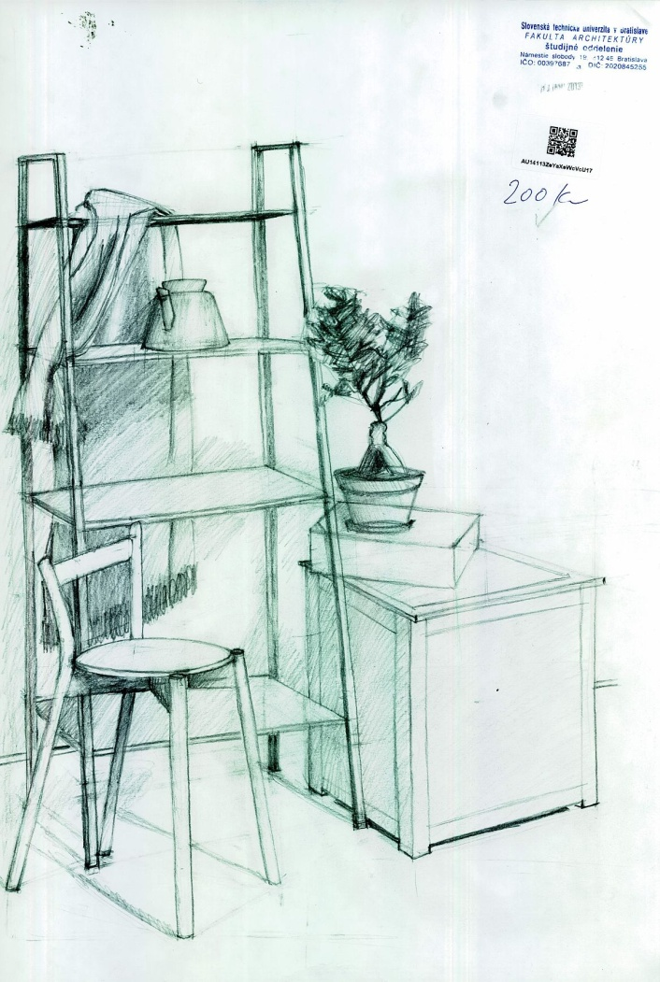
Najtradičnejšou úlohou je kresba zátišia, priestorová kompozícia, test z priestorovej predstavivosti a test všeobecných študijných predpokladov (SCIO). V minulosti boli úlohy rôzne a talentové skúšky trvali dva dni, boli rozšírené o kresbu hlavy podľa modelu – busta, kresba interiérového prvku z pamäti, abstraktná kompozícia, test z dejín kultúry, jazykový test, test z matematiky a aj psychologický test uchádzača.
Talentové skúšky sú uskutočňované anonymne a tak sú aj vyhodnocované tromi odbornými nezávislými komisiami.
Prihlášku na fakultu architektúry je možné (a najlepšie) podať elektronicky (údaje viď. príloha dokumentu). Na prihláške môžete mať uvedený len jeden študijný odbor !
Vyplnenú elektronickú prihlášku je nutné skontrolovať a potvrdiť výchovnou poradkyňou školy (SŠ, SPŠs toho času Ing.arch. J. Kubišová) pozor na krátky čas vyplnenia z dôvodu termínu uzavretia prihlášok fakultou!!! K prihláške je nutné priložiť podpísaný životopis, kópiu dokladu o zaplatení poplatku; potvrdenie lekárom nie je toho času potrebné a Slovenskou poštou poslať na vyššie uvedenú adresu fakulty.
Ukážka práce z prijímacieho konania FA STU BA

Po ukončení štúdia strednej školy Internou časťou maturitnej skúšky (po ústnych maturitách), je nutné na fakultu poslať overenú kópiu maturitného vysvedčenia.

Technická univerzita v Košiciach TUKE
Je verejná vysoká škola, ktorá vznikla v roku 1952 ako Vysoká škola technická. Vznikla s tromi fakultami: ťažné strojárenstvo, banícka a hutnícka. Následne v roku 1969 vznikla fakulta elektrotechnická a v roku 1976 vznikla stavebná fakulta.
Technická univerzita v Košiciach v súčasnosti ponúka štúdium na týchto fakultách:
- Fakulta baníctva, ekológie, riadenia a geotechnológií
- Hutnícka fakulta
- Strojnícka fakulta
- Fakulta elektrotechniky a informatiky
- Stavebná fakulta www.tuke.sk/tuke/fakulty/svf/
- Ekonomická fakulta
- Fakulta výrobných technológií so sídlom v Prešove
- Fakulta umení www.tuke.sk/tuke/fakulty/fu/
- Letecká fakulta

Stavebná fakulta SvF
Štúdium prebieha v troch stupňoch (Bc., Ing., PhD.).
Adresa: Vysokoškolská 4, 042 00 Košice, www.svf.tuke.sk
Študijné programy:
- Pozemné stavby – budovy a prostredie
- Inžinierske konštrukcie a dopravné stavby
- Environmentálne inžinierstvo stavieb
- Technológia a manažment v stavebníctve
Podmienkami pre prijatie je dosiahnutý študijný priemer na strednej škole, známky z matematiky na strednej škole a úspešné ukončenie stredoškolského štúdia maturitnou skúškou. www.svf.tuke.sk/index.php?option=com_content&task=view&id=60&Itemid=175
Termín podania prihlášky: 30. jún maturitného ročníka
Administratívny poplatok: 30 eur elektronická prihláška
Forma štúdia je denná aj externá (pri externej časti je poplatok 500 eur za akademický rok)
Na jednu prihlášku je možné uviesť maximálne tri študijné programy! Vyplnenú elektronickú prihlášku je nutné skontrolovať a potvrdiť výchovnou poradkyňou školy (SŠ, SPŠs toho času Ing.arch. J. Kubišová). K prihláške je nutné priložiť podpísaný životopis, doklad o zaplatení poplatku, úradne overený doklad o úspechu na stredoškolskej súťaži a potvrdenie o zmene zdravotnej spôsobilosti. Slovenskou poštou poslať na vyššie uvedenú adresu fakulty.
Pre aktuálnosť podmienok prijatia je nutné aktuálne sledovať stránku fakulty www.svf.tuke.sk .

žilinská univerzita v žiline uniza
Vznikla v roku 1953 z Českého vysokého učení v Prahe a po mnohých zmenách v roku 1996 poslednou a to z Vysokej školy dopravy a spojov na súčasnú podobu. Je verejná vysoká škola univerzitného typu s ponukou všetkých troch stupňov štúdia v dennej aj externej forme.
Univerzita ponúka tieto fakulty:
- Fakulta prevádzky a ekonomiky dopravy a spojov
- Strojnícka fakulta
- Elektrotechnická fakulta
- Stavebná fakulta https://www.uniza.sk/document/SvF_2014_2015_infletak.pdf
- Fakulta riadenia a informatiky
- Fakulta humanitných vied
Podmienky pre prijatie sú vo všeobecnosti rovnaké ako na iných fakultách, pre aktuálnosť je potrebné sledovať informácie na každý akademický rok na stránke Žilinskej univerzity a príslušnej fakulty.

technická univerzita vo zvolene
Univerzita s bohatou tradíciou už z Rakúsko – Uhorska vznikla vo Zvolene vládnym nariadením v roku 1949. Ako prvá na Slovensku vytvorila fakultu reflektujúcu na požiadavky o životné prostredie a ekológiu a v roku 1991 vznikla Fakulta Ekológie, od roku 1995 Fakulta ekológie a environmentalistiky. V súčasnosti univerzita ponúka štúdium na týchto fakultách:
- Lesnícka fakulta
- Drevárska fakulta www.tuzvo.sk/df/
- Fakulta ekológie a environmentalistiky www.tuzvo.sk/fee/
- Fakulta environmentálnej a výrobnej techniky

Drevárska fakulta TUZVO/DF
Štúdium prebieha v troch stupňoch.
Adresa: T.G. Masaryka 2117/24, 960 53 Zvolen, www.tuzvo.sk/df/
Študijné programy:
- Konštrukcia drevených stavieb a nábytku
- Prevádzka strojov a zariadení
- Výroba nábytku
- Manažment drevárskej a nábytkárskej výroby
- Drevárske technológie
- Podnikový manažment v drevospracujúcom priemysle
- Dizajn nábytku (Bc, Mgr.art.)
- Interiérový dizajn (len VŠ štúdium prvého stupňa – Bc., druhý stupeň je možné pokračovať na FA STU BA)
- Ochrana osôb a majetku pred požiarom.
Štúdium je rozdelené na dva stupne s rôznou celkovou dĺžkou štúdia. Všetky študijné programy sú ukončené prvou štátnou skúškou (Bc.), štúdium pokračuje druhým stupňom VŠ štúdia v mierne pozmenených študijných programoch (zmena v názve).
Termín podania prihlášky: 30. november (štvrtákom 3 mesiace !) pre študijné programy dizajn nábytku a interiérový dizajn
31. marca maturitného ročníka, ostatné programy
Administratívny poplatok: 29 – 53 eur
Forma štúdia je denná aj externá (pri externej časti je poplatok od 250 do 800 eur na akademický rok v závislosti od študijného programu)
Prijímacie konanie (povinné) je pre študijné programy dizajn nábytku a interiérový dizajn: január maturitného roku. Fakulta ponúka individuálnu možnosť konzultácií pri príprave na talentové skúšky. Kontakt je uvedený na www stránke fakulty.
Na jednu prihlášku je možné uviesť jeden študijný program! Vyplnenú elektronickú prihlášku je nutné skontrolovať a potvrdiť výchovnou poradkyňou školy (SŠ, SPŠs toho času Ing.arch. J. Kubišová) do prihlášky sa vpisujú koncoročné známky z 1-3 ročníka a polročné známky štvrtého ročníka. K prihláške je nutné priložiť podpísaný životopis, doklad o zaplatení poplatku, potvrdenie o zdravotnej spôsobilosti k vysokoškolskému štúdiu je povinná príloha! Úradne overený doklad o úspešne vykonanej maturitnej skúške do 15. júna maturitného roku. Slovenskou poštou poslať na vyššie uvedenú adresu fakulty.
Výberové prijímacie konanie sa uskutočňuje bez uchádzačov, bez prijímacích skúšok na základe dosiahnutých študijných výsledkov na strednej škole. Úlohy pre prijímacie skúšky v dizajnových programoch (nábytok a interiér) sú: kresba podľa skutočnosti, návrh a kresba úžitkového predmetu, test vedomostí z výtvarného umenia, architektúry a dizajnu a návrh interiéru alebo prvku podľa programu na ktorý sa hlásite. Prijímacia skúška prebieha anonymne počas dvoch dní, výsledky zo strednej školy sú len ako pomocné kritérium.
Pre aktuálnosť podmienok prijatia je nutné aktuálne sledovať stránku fakulty www.tuzvo.sk .

vysoké školy v zahraničí

Štúdium v zahraničí je v dnešnej dobe stále viac populárne. Môže vám priniesť mnoho nových skúseností, umožní vám zdokonaliť sa v cudzom jazyku a zvýši vašu cenu na trhu práce.
V zahraničí máte dve možnosti ako študovať.
Prvá možnosť je výmenný študijný pobyt. Väčšina slovenských vysokých škôl a univerzít je zapojená do výmenných študijných programov podporovaných Európskou úniou. Ak ste študentom takejto slovenskej vysokej školy, môžete sa do tohto programu prihlásiť a odštudovať si tak jeden, alebo dva semestre svojho štúdia na zahraničnej univerzite. Táto cesta je vo veľa smeroch výhodná; je výrazne jednoduchšia a lacnejšia. Vaša univerzita vám zaistí miesto na zahraničnej univerzite a poskytne vám tiež štipendium na čiastočné pokrytie nákladov. Semestre ktoré takto študujete na vysokej škole v zahraničí sa vám započítajú do štúdia. Ponuka krajín a univerzít záleží na konkrétnej slovenskej vysokej škole.
Druhou možnosťou je ísť študovať do zahraničia samostatne. Táto alternatíva je dobrodružnejšia, náročnejšia na sebadisciplínu a finančne náročnejšia. V tomto prípade sa prihlásite priamo na zahraničnú univerzitu, ak vás po prijímacom konaní prijmú na univerzitu, študujete podľa smerníc zahraničnej vysokej školy a po úspešnom absolvovaní štúdia získate zahraničný diplom.
Prvým krokom pri výbere štúdia v zahraničí je správne zvoliť krajinu, v ktorej budete študovať. Najdôležitejším kritériom výberu je ovládať úradný jazyk krajiny do ktorej chcete ísť študovať a je vám blízka kultúra krajiny. Dobrodružnejší a veľmi neistý výber zahraničnej školy je ak jazyk danej krajiny neovládate a študovať chcete. V takom prípade by bolo viac ako vhodné ovládať anglický jazyk, ktorý sa považuje za základný medzinárodný jazyk, ktorým sa skoro všade dohovoríte. Nemenej dôležitým kritériom je kvalita a prestíž univerzity. Dôležitými faktormi sú tiež zákony krajiny, podmienky a predpisy upravujúce štúdium, a pobyt v krajine, možnosti práce pri štúdiu, štipendiá, a ďalšie.
Podrobné informácie nájdete na www.gaudeamus-sk.sk . Pri každej krajine nájdete základné geografické informácie, zoznam podmienok pre pobyt a štúdium, informácie o orientačných nákladoch na štúdium, a o študentskom živote v krajine.
Znovu máte dve možnosti výberu. Zvolíte si krajinu v ktorej chcete študovať a následne podľa zameranie študijného programu si vyberáte univerzitu. S týmto výberom vám pomôže zoznam „V ktorých štátoch možno študovať“ na stránke http://www.gaudeamus-sk.sk/?id=cz%2Fexhibitors2013n_state&mf=2000006 . Po výbere štátu štúdia vám vypíše školy s priamym odkazom na zahraničné školské stránky, na ktorých sa dozviete aktuálne ponúkané študijné programy. Druhou možnosťou je že si zvolíte univerzitu a študijný program a hľadáte zahraničnú univerzitu. Pri tejto voľbe je tu pre vás zahraničná verzia Registra programov http://ciselniky.portalvs.sk/classifier/show/basic/4 , na tejto stránke nájdete informácie aj o štipendiách, čo je pre štúdium v zahraničí veľmi dôležité.
Ponúkam Vám pár zaujímavých krajín s vybraným opisom, ponukou univerzít, študijných programov a podmienkami pre „existenciu“ v danej krajine.

Štúdium v Anglicku
http://anglicko.informationplanet.sk/univerzity-v-anglicku
Študovať v zahraničí je snom mnohých študentov, a študovať vo Veľkej Británii je asi tým najodvážnejším. Anglické a americké školy patria k celosvetovo najuznávanejším študijným programom. Úspešne absolvovať takéto štúdiu vám zaistí možnosť výberu z tých najprestížnejších pracovných pozícií.
Prijímacie konanie v Anglicku je z pohľadu slovenského študenta veľmi jednoduché, nie je žiadne. Všetky podmienky pre zahraničného študenta sú rovnaké ako pre anglických študentov. Záujemca o štúdium musí úspešne ukončiť stredoškolské vzdelanie s maturitou (najlepšie na jednotky prípadne nejaká dvojka) a absolvovať jazykové skúšky IELTS prípadne získať certifikát TOEFL alebo CAE. Ak je stredná škola v partnerstve s anglickou školou môže študent miesto jazykovej skúšky napísať jazykový test v kancelárii Information Planet.
Študenti členských štátov EÚ platia rovnaké školné čo je 3200 libier ročne (každá univerzita si výšku školného stanovuje sama), môžu požiadať o pôžičku (ktorú spláca po ukončení štúdia, výška úroku je odvodená od inflácie a tiež od výšky príjmu v zamestnaní) a tiež univerzity ponúkajú prospechové štipendiá. Životné náklady sú bližšie k Londýnu vyššie, priemerne sú od 600 – 800 libier na mesiac. Študenti nemajú obmedzenú prácu popri štúdiu, platia daň ak zárobok presiahne 37 400 libier ročne. Poistenie si začne študent platiť pri zárobku nad 102 libier za týždeň.
Pomaturitné štúdium má tri stupne:
Prvý stupeň – bakalársky, trvá približne rovnako dlho ako na našich univerzitách a to cca tri roky. Magisterský titul je však možné získať už po roku štúdia.
Prvý stupeň (undergraduate degrees): absolvovať trojročný kurz s titulmi: BA (Bachelor of Arts), BSc (Bachelor of Science), BEd (Bachelor of Education)
Druhý stupeň (postgraduate degrees): štúdium alebo výskum 1-2 roky: MA (Master of Arts), MSc (Master of Science)
Tretí stupeň: dva roky výskumu alebo štúdia MPhil (Master of Philosophy
tri roky výskumu PhD alebo DPhil (Doktor of Philosophy – of any subject), DSc (Doctor of Science)
Prihlášky na štúdium sa podávajú elektronicky na stránke Universities and Colleges Admissions Service http://www.ucas.com/ . Záujemca o štúdium si môže na jednej prihláške vybrať až 5 odborov, cena prihlášky závisí od vybratého počtu, kde jeden odbor stojí 5 libier, viac odborov 15 libier. Prihlásiť sa je potrebné v termínoch ktoré sú na univerzitách individuálne a sú v rozmedzí od 1. septembra do 15. januára.

Štúdium v Amerike
http://usa.informationplanet.sk/studium-v-usa
http://www.fulbright.sk
http://mladez.sk/2013/06/05/studovat-v-amerike-moze-kazdy/
Štúdium v spojených štátoch je v prvom rade na úplne inom kontinente! Tam neplatí že idem cez ulicu k spolužiakovi na radu o zadaní ani cez sociálne siete to dosť dobre nejde je veľký časový posun. Preto je dôležité dôkladne premyslieť takéto rozhodnutie o štúdiu. Spojené štáty ponúkajú veľa rôznych univerzít a študijných programov z ktorých si môžete vybrať.
Americký vzdelávací systém má trošku iné rozdelenie, k našej strednej škole a žiakom vekovo príbuzným vám je High School. Vysokoškolské štúdium „higher education“ je možné na „college“ alebo na „university“. College sú menšie školy a ponúkajú menej študijných zameraní, sú zamerané väčšinou na magisterské štúdium (master) alebo bakalárske (bachelor).
Štúdium v Amerike stojí nemalé financie. Školy sú štátne aj súkromné, pri čom platí, že súkromné školy majú vyššie školné a nemusí platiť že majú aj vyššiu úroveň vzdelania. Aj priemerná škola stojí priemerného Slováka veľké finančné náklady. Preto je dôležité spraviť si dôkladný a podrobný prieskum o možnosti štúdia, študijnom programe, školnom, vybaveniu školy, možnosti ubytovania a veľa iných informácií. Študovať v Amerike na lacnej univerzite prípadne college len preto, že je to Amerika sa neoplatí.
Preto vám vyberám a ponúkam aj iné krajiny a odkazy na ktorých môžete nájsť kvalitné školy.
Študovať môžete na overených „college“ alebo na „university“ v týchto Amerických mestách:
- Boston
- Chicago
- Fort Lauderdale
- Los Angeles
- Miami
- New York
- San Francisco
- Santa Barbara
- Seattle

Štúdium v Dánsku
http://www.studentagency.sk
Dánsko je výbornou voľbou pre štúdium v zahraničí. Je to nádherná škandinávska krajina s veľkými možnosťami poznávania a cestovania po krajine. Dánsky školský systém je veľmi moderný a patrí k najkvalitnejším na svete! Je založený na spolupráci školy s firmami v praxi, s výskumom a inovatívnym prístupom k vzdelávaniu. Znamená to priateľský prístup profesorov k študentom (oslovujú sa vzájomne krstnými menami) a očakáva sa, že každý študent sa bude aktívne zapájať do vyučovacieho procesu, klásť otázky a diskutovať o problematike. Štúdium nie je memorovanie učiva ale práca na školských projektoch, čo podporuje individuálny výskum a rozvíja vlastnosti študenta. Prednášky prebiehajú v angličtine nie v dánčine, v malých študijných skupinách max. po 30 študentov. Školy majú vybavenie na vysokej technickej úrovni a školský areál je k dispozícii študentovi 24 hodín. V Dánsku sa neplatí za štúdium, čo je veľmi pozitívne oproti iným krajinám. Študent má ale náklady spojené so štúdiom ako sú: náklady na študijný materiál 250-400€, študijné náklady – cestovanie 50€, ubytovanie 350€, doprava 50€, strava 200€, voľný čas 70€, všetky výdavky sú na mesiac. Sú samozrejme približné, závisia od individuálneho životného štýlu a ako ďaleko žijete od Kodane, platí čím bližšie tým drahšie, tak ako Londýn. Študent v Dánsku môže pracovať, a dokáže si pokryť väčšinu výdavkov, maximálne však 15 hodín do týždňa (cca 15€ za hodinu).
Každý kto v Dánsku zostáva dlhšie ako 3 mesiace musí požiadať o povolenie k pobytu, odporúča sa tak urobiť hneď pri príchode. Následne je dôležité sa zaregistrovať na národnom matričnom úrade (National Registry). K registrácii je nutné priložiť cestovný pas, povolenie k pobytu a vybrať si praktického lekára, zubára. Je dobré nechať si poradiť od spolužiakov, meno lekára vám napíšu na zdravotnú kartu a musíte ju nosiť vždy so sebou. Vydanie karty trvá 6 týždňov, počas tejto doby musíte mať zahraničné poistenie.
Hlavným kritériom pre prijatie na štúdium je úspešné ukončenie stredoškolského štúdia – maturitnou skúškou, dobré školské výsledky za 3 roky štúdia na Strednej škole, vyplnená prihláška, vyplnený Priority Form – formulár o študijných odboroch. Na prihlášku je možné si vybrať až osem študijných odborov. Znalosť angličtiny, doložená certifikátom (IELTS, TOEFL, CEA, CPE Cambridge, Oxford Online test), motivačný list napísaný v angličtine prečo ste sa rozhodli študovať v Dánsku a dôležitá je samostatnosť študenta.
Prihlášky majú individuálnu uzávierku podľa jednotlivých škôl od novembra do marca.
Výber z ponuky Dánskych škôl:
- Aalborg – University College Northern Denmark (UCN)
- Aarhus – Aarhus Business Academy
- Herning – TEKO
- Kodaň – Copenhagen Business Academy
Celé Dánsko jazdí na bicykli.

Štúdium v Nemecku
http://www.pressburg.diplo.de/Vertretung/pressburg/sk/06/Studieren__in__Deutschland/seite__info__zulassungsvoraussetzungen.html
Nemecko sa stáva atraktívnym miestom pre štúdium s celosvetovo uznávanými študijnými programami (bakalár, master). Na prijatie k štúdiu je dôležité splniť dve podmienky k prijatiu: prvou podmienkou je – maturitné vysvedčenie na gymnáziu (úradne preložené do nemeckého jazyka), ak uchádzač nemá gymnaziálne vzdelanie, je nutné k maturitnému vysvedčeniu doložiť dôkaz o prijatí na Slovenskú vysokú školu. Druhou podmienkou je znalosť nemeckého jazyka, ktorá sa preukazuje diplomom zo skúšky na Slovenskej vysokej škole, diplomom z Goetheho inštitútu, alebo diplom druhého stupňa.
Bližšie informácie o vysokých školách a ich študijných programoch nájdete na týchto internetových stránkach:
- www.hochschulkompass.de
- www.studienwahl.de
- DAAD
- www.gateway-to-germany.de
- Informácie o právnických fakultách
Po vstupe do Nemecka, do troch mesiacov, je nutné prihlásiť sa na miestnom prihlasovacom úrade a nechať si vystaviť Povolenie k pobytu. Podľa predpisov musí uchádzač o povolenie k pobytu predložiť dostatočné finančné prostriedky 550€ mesačne po dobu dvanástich mesiacov.
Pracovať popri štúdiu v Nemecku nie je možné, je umožnené v rámci prázdnin na 90 dní na celý pracovný deň, prípadne na pol dňa na 180 dní. Pre zamestnanie sa, je dôležité pracovné povolenie.

Štúdium v Česku
Ísť študovať do Českej republiky nie je pre Slovenského študenta nič exotické ani netradičné (bratia Česi ;-) ). Kultúrou, jazykom, systémom školstva a aj iným sú nám najbližší. Tak ako na Slovensku, aj v Česku na verejných a štátnych vysokých školách je štúdium zatiaľ zadarmo (pozor na opakovanie štúdia, a štúdium popri zamestnaní). Vyučovanie na fakultách prebieha v češtine, ale Slováci môžu odpovedať, písať seminárne, bakalárske a diplomové práce v rodnom jazyku. Možné stupne štúdia sú rovnaké ako na Slovensku (bakalár; magister, inžinier, architekt, doktor medicíny, ...; vedecký titul doktor PhD.)
Podmienky prijatia má každá vysoká škola – fakulta, zverejnené na webovej stránke aj s termínom podania prihlášky. Cena prihlášky je od 300 do 600 Kč a podanie je väčšinou elektronicky. Prijímacie konanie je zložené zo všeobecného testu, odborných poznatkov prípadne talentové skúšky. Hlavnou podmienku je úspešná maturitná skúška.
Ubytovanie je väčšinou na školských internátoch, je potrebné napísať si žiadosť a približné náklady na sú cca 100€ na mesiac. Štipendiá sú viazané na dennú formu štúdia a sú rôzne (napr. prospechové, ubytovacie, mimoriadne sociálne, študentská pôžička, ...).
Školy a ich študijné programy:
http://www.univerzita.net/vysoke-skoly-v-cechach
České vysoké učení technické v Praze
Technická univerzita v Liberci
Univerzita Tomáše Bati ve Zlíně
Vysoká škola umělecko-průmyslová v Praze
Vysoké učení technické v Brně

čo ponúka prax
Nie každý absolvent strednej školy po jej ukončení nastupuje do zamestnania. Zákon umožňuje užiť si ešte posledné prázdniny po strednej škole. Absolvent školy je podľa zákona občan mladší ako 25 rokov, ktorý skončil sústavnú prípravu na povolanie v dennej forme štúdia, do získania druhého stupňa vysokoškolského vzdelania.
Podrobne v zákone 35 o službách zamestnanosti. www.epi.sk

Úrad práce sociálnych vecí a rodiny www.istp.sk
V tejto kapitole som čerpala zo spolupráce s odbornou pracovníčkou Úradu práce, sociálnych vecí a rodiny Mgr. Mariánou Kmeťovou a zo zákona č. 5/2004 Zbierky zákona zo 04. decembra 2003 o službách zamestnanosti a o zmene a doplnení niektorých zákonov. Tento zákon upravuje právne vzťahy pri poskytovaní služieb zamestnanosti.
Je veľmi dôležité uvedomiť si zákonom definované niektoré pre život dôležité pojmy, zásady a dodržať časové termíny. Zákon definuje, kto je zamestnávateľ aj zamestnanec pre lepšiu orientáciu a ozrejmenie budem zákon citovať:
Zamestnávateľ je právnická osoba, ktorá má sídlo alebo organizačné jednotky na území Slovenskej republiky alebo fyzická osoba, ktorá má na území Slovenskej republiky trvalý pobyt a ktorá zamestnáva fyzickú osobu v pracovnom smere alebo obdobnom pracovnom vzťahu.
Zamestnanec je fyzická osoba v pracovnom pomere alebo v obdobnom pracovnom vzťahu. Za zamestnancov sa nepovažujú zamestnanci cirkví a náboženských spoločností, ktorí vykonávajú duchovenskú činnosť.
Uchádzač o zamestnanie je občan, ktorý môže pracovať, chce pracovať a hľadá si zamestnanie a je vedený v evidencii uchádzačov o zamestnanie. Nie je zamestnanec, neprevádzkuje a nevykonáva samostatne zárobkovú činnosť na Slovensku ani v zahraničí, nevykonáva činnosť za ktorú mzda nepresahuje 65% zo sumy životného minima.
Absolvent je občan mladší ako 26 rokov, ktorý skončil sústavnú prípravu na povolanie v dennej forme štúdia pred menej ako dvoma rokmi a nepracoval dlhšie ako 6 po sebe nasledujúcich mesiacoch. Absolvent nemá nárok na dávku v nezamestnanosti, vzniká len v prípade, ak v posledných troch rokoch platil príspevok na poistenie v nezamestnanosti najmenej dva roky, alebo pracoval na dobu určitú dva roky.

Registrácia na úrade práce sociálnych vecí a rodiny
Absolvent strednej školy sa nemusí hneď po maturitnej skúške, prípadne po doručení rozhodnutia o neprijatí na vysokú školu hlásiť na úrade práce, oddelení evidencie uchádzačov o zamestnanie. Absolvent strednej školy má nárok na posledné prázdniny. Jeho povinnosť zaregistrovať sa na úrade v mieste trvalého pobytu vzniká až 01. 09. maturitného ročníka. Rodičia počas posledných prázdnin majú nárok na poberanie rodinných prídavkov na dieťa do 31. augusta maturitného roku a do 25 roku veku dieťaťa. Na zaregistrovanie sa podľa zákona má absolvent strednej školy 7 kalendárnych dní na Úrade práce, sociálnych vecí a rodiny. Zaregistrovať sa musí osobne, podaním žiadosti o zaradenie do evidencie uchádzačov o zamestnanie. Za každého uchádzača štát hradí len zdravotné poistenie.
K zaevidovaniu je potrebný občiansky preukaz, kópia záverečného vysvedčenia a originál k nahliadnutiu, právoplatné rozhodnutie vysokej školy o neprijatí – v prípade ak ste sa hlásili na štúdium na VŠ.
Pri vstupe na trh práce sa stretnete s: Úradom práce, sociálnych vecí a rodiny; Sociálna poisťovňa; Zdravotná poisťovňa; Neštátny poskytovatelia služieb sprostredkovania (agentúry sprostredkujúce zamestnanie za úhradu, podporovatelia zamestnávania...) Výška platby poskytovateľom za sprostredkovanie takýchto služieb je maximálne 20% z mesačnej mzdy, pri sprostredkovaní zamestnania najviac na dobu do 6 mesiacov. Pri sprostredkovaní práce na dobu dlhšiu ako 6 mesiacov, mesačný poplatok je maximálne 30% zo mzdy.
Do evidencie nebudete zaradený ak máte trvalý pracovný pomer, aj keď len krátkodobý, ak do určeného termínu nepreukážete ukončenie štúdia, ak ste práceneschopný a ak máte živnostenský list alebo podnikáte ako s.r.o. a pod.
Po zaradení do evidencie uchádzačov o zamestnanie ste povinný si aktívne hľadať zamestnanie a pravidelne sa hlásiť na úrade evidencie. Je individuálne stanovené ako často v akých intervaloch ste povinný preukazovať svoju aktivitu na trhu práce. Závisí to od príslušnej administratívnej pracovníčky evidencie a vašej ústretovej spolupráce.

Čo vám úrad zaplatí
Ak sa zamestnáte na dohodu a ostávate v evidencii na úrade práce sociálnych vecí a rodiny, výška vašej odmeny alebo mzdy nesmie presiahnuť 148,57 eur čo je odvodená od výšky životného minima (75%). Na takúto dohodu môžete pracovať maximálne 10 hodín týždenne a max. 350 hodín do roka. Pracovať môžete aj na viacero dohôd, ale odmena za všetky nesmie presiahnuť spomenutú výšku 75% zo životného minima. Dohoda nesmie byť na dobu neurčitú.
Ľudia v hmotnej núdzi pri odpracovaní 32 hodín mesačne v rámci menších obecných služieb alebo dobrovoľných činností majú nárok na finančnú pomoc od štátu vo výške odmeny 61,60 eur.
Evidovanému uchádzačovi o zamestnanie sa poskytuje úhrada časti cestovných výdavkov pri hľadaní si práce na pohovory alebo výberové konania u zamestnávateľa vo výške 70%. Maximálna úhrada má hodnotu 35 eur a minimálny nárok na úhradu vzniká od 4 eur.
Príspevok na vykonávanie absolventskej praxe je v obore, ktorý uchádzač o zamestnanie dosiahol štúdiom na strednej škole. Absolvent musí byť mladší ako 26 rokov a štúdium ukončil najneskôr pred dvomi rokmi. Pred zaradením do evidencie nemal pravidelne platené zamestnanie. Absolventská prax sa môže vykonávať na základe písomne uzatvorenej dohody medzi úradom práce sociálnych vecí a rodiny, kde je absolvent evidovaný, a medzi zamestnávateľom. Výška príspevku platená úradom je 65 % zo sumy životného minima (výška príspevku je 128,75 eur mesačne). Absolventská prax trvá minimálne 3 a maximálne 6 mesiacov. Týždenne môže odpracovať 20 hodín. Počas praxe má absolvent nárok na 10 dní dovolenky ale najskôr po absolvovaní 2 mesiacov praxe. Po absolvovaní praxe zamestnávateľ vydá potvrdenie o vykonaní praxe.
Absolvent ktorý je evidovaný v evidencii uchádzačov o zamestnanie minimálne 3 mesiace môže požiadať o príspevok na podnikanie (samostatne zárobkovú činnosť). Uchádzač napíše žiadosť o príspevok na úrad v ktorom je evidovaný, a na mieste podnikateľského zámeru. Môžete absolvovať prípravu na začatie vykonávania alebo prevádzkovania samostatne zárobkovej činnosti. Úradu musíte predložiť podnikateľský plán aj s počiatočnými vstupnými nákladmi na samostatne zárobkovú činnosť. Po schválení príspevku uzatvárate zmluvu s úradom práce sociálnych vecí a rodiny na tri roky v súlade s predloženou žiadosťou, podnikateľským plánom a kalkuláciou. Príspevok nie je automatický, to znamená že po schválení nemusíte príspevok dostať. Výška príspevku závisí podľa miery (výšky) nezamestnanosti vo vašom kraji. Príspevok sa odvíja od miesta kde budete podnikať nie kde máte trvalý pobyt. Príspevok môže byť použitý len na úhradu nákladov súvisiacich s podnikateľským plánom v období 3 rokov. Ak skončíte s podnikateľskou činnosťou skôr ako tri roky musíte vrátiť príspevok a do evidencie uchádzačov o zamestnanie budete zaradený po uplynutí dvoch rokov od kedy ste začali podnikať. Výška príspevku pre Banskobystrický okres pre rok 2014 je 3171,72 eur.
Podrobnejšie informácie získate na www.uspesne-podnikanie.sk

Zamestnanie
Ak sa zamestnáte, zamestnávateľ je povinný nahlásiť vás do zdravotnej a sociálnej poisťovni, najneskôr do 8 dní od uzatvorenia pracovnej zmluvy.
Výška minimálnej mzdy k 01.01.2014 je 352 eur.

Kde hľadať zamestnanie ?
personálne agentúry, inzeráty, médiá, tlač, odborné časopisy, zoznamy firiem, vlastný inzerát, internetové www stránky
www.upsvar.sk
www.profesia.sk
www.trhpráce.sk
www.job.server.sk
www.praca.sk
www.istp.sk
www.eures.sk
www.kariera.sk

dokumenty a zásady
Pri hľadaní si práce je dôležité zaregistrovať sa na portál, ktorý vás bude informovať o pracovných ponukách, možnosti zlepšenia si kvalifikácie, ale aj poskytovať vaše údaje zamestnávateľom. Registrácia na stránke podporovanej Ústredím práce, sociálnych vecí a rodiny www.istp.sk je bezplatná. Stránka poskytuje informácie o voľných pracovných miestach, pracovný kompas a kartotéku zamestnaní. Pracovný kompas vytvára osobný profil absolventa, ktorý hľadá prácu. Vyhodnotením osobného profilu systém v Kartotéke zamestnaní odporučí tie najvhodnejšie po kvalifikačnej aj osobnostnej stránke. Na tomto portáli si môžete podľa stiahnutej európskej šablóny vytvoriť vlastný životopis a môžete ho následne exportovať do formátu doc., docx., alebo pdf.

Životopis
Je stručný opis vášho života, vzdelania, zručností a schopností. Rozsah by nemal presahovať jednu stranu A4. Používa sa font typu Times New Roman alebo Arial, výšky 12 bodov.
- Osobné informácie: celé meno, adresu, telefón, emailovú adresu, ak máte prechodné bydlisko nezabudnite ho uviesť.
- Vzdelanie, ako prvé uvádzate posledné a najvyššie dosiahnuté. Rok ukončenia školy, študijný odbor, špecializácia, forma ukončenia štúdia (maturitná skúška, výučný list, diplom z vysokej školy o dosiahnutí prvého, druhého prípadne tretieho stupňa štúdia Bc., Ing., Ing.arch., Mgr.art., PhD.,...). Ak máte posledné dosiahnuté vzdelanie strednú školu, základnú školu neuvádzate. Ak máte posledné dosiahnuté vzdelanie VŠ uvádzate aj stredoškolské vzdelanie, ZŠ nie.
- Získanú prax píšte od poslednej po prvú. Je dôležité uviesť rok začatia a ukončenia pracovného pomeru, miesto a zaradenie pracovnej pozície. Náplň práce píšte heslovito, dôraz klaďte na požadované činnosti u nového zamestnávateľa. Ak ste boli nezamestnaný napíšte toto obdobie ako „aktívne hľadanie si zamestnania“. Pri uvádzaných znalostiach a zručnostiach je dôležité uviesť aj stupeň ovládania (cudzí jazyk napríklad základy, mierne pokročilý, ...expert).
- Napíšte aj aktivity počas štúdia na strednej škole, prax, brigády, jazykové kurzy, športové súťaže, stredoškolské odborné súťaže ako napríklad SOČ, Velux, Školskú súťaž o najlepší ročníkový projekt, ...)

Motivačný list
Napísaním motivačného listu sa neformálnym spôsobom predstavíte potencionálnemu zamestnávateľovi a zvyšujete svoje šance na získanie pracovnej pozície.
Ako napísať motivačný list :
- Pre každú pracovnú ponuku napíšte individuálny motivačný list, prispôsobený pracovnej pozícii o ktorú sa uchádzate. Ak list prepisujete z predchádzajúcej pracovnej ponuky, dôkladne si nový list prečítajte a skontrolujte adresáta, žiadosť o pracovnú pozíciu a obsah.
- Preštudujte si firmu do ktorej sa hlásite o zamestnanie a napíšte charakteristiku o nej do listu.
- Neprikrášľujte, píšte o sebe pravdu ktorú na pohovore prehĺbite a obhájite. Negatívne vlastnosti o sebe nepíšte.
- Píšte o podstatných veciach z vášho života čo sa dajú aplikovať na pracovnú pozíciu vo firme.
- Neohovárajte a neklaďte si podmienky.
- Na záver motivačného listu dajte firme súhlas na spracovanie vašich osobných údajov do databázy uchádzačov o zamestnanie pre možné oslovenie v budúcnosti, keď sa uvoľní pracovné miesto.
- Skontrolujte si celý dokument, úpravu, gramatiku, font a výška písma ako v životopise, ak máte vložte elektronický podpis,...
- Ak firma nevyžaduje motivačný list, napíšte aspoň sprievodný list, všetko navyše je nezabudnuteľné a vy chcete aby personalistka o vás vedela ;-)

Zásady správania sa na pohovore so zamestnávateľom
Na pohovor je dôležité pripraviť sa o zamestnávateľovi aké služby poskytuje, čo vyrába, koľko má prevádzok, pobočiek, aká je pracovná doba, približné platové podmienky v profesii o ktorú sa uchádzate, ...
- Pripravte a natrénujte si odpovede (pred zrkadlom) na najčastejšie otázky:
Prečo hľadáte zamestnanie a prečo práve toto miesto?
Čo očakávate od zamestnania?
Prečo by sme mali zamestnať práve vás?
Aké sú vaše pracovné ambície?
Čo robíte vo voľnom čase?
Aké sú vaše silné a slabé stránky?
Aký plat očakávate? www.platy.sk
Vaše predchádzajúce zamestnania, prax, brigády?
- So sebou na pohovor si zoberte, životopis, vysvedčenie (koncoročné a maturitné), diplom (VŠ, stredoškolské súťaže), certifikáty, poznámkový blok a pero.
- Na pohovor príďte včas, najlepšie o niečo skôr. Vyhnete sa stresu z nového prostredia a zorientujete sa.
- Oblečte sa slušne a čisto (nie príliš hlboký výstrih a krátka sukňa, dotrhané oblečenie, primeraná výška opätku, ...). do miestnosti vstúpte pokojne, vzpriamene a s miernym úsmevom.
- Nezabudnite sa pozdraviť !!! Prvý dojem si o Vás ľudia vytvoria za 5-7 sekúnd!
- Počas pohovoru buďte aktívny, vnímajte rozhovor a informácie od zamestnávateľa a pýtajte sa na to čo nepovedal. Môžu to byť detaily v pracovnej náplni, výhody, ktoré zamestnávateľ ponúka,...
- Cieľom vášho pracovného pohovoru je zanechať pozitívny dojem u zamestnávateľa, presvedčiť o vašom prínose pre firmu, získať dôležité informácie o nástupe do zamestnania, pracovná náplň, pracovná doba, povinnosti, platové podmienky,... Cieľom je získať pozvanie do druhého kola prijímacieho pohovoru prípadne získať pracovné miesto na danom pohovore a odísť s dohodnutými podmienkami novej pracovnej zmluvy.
- Ak sa pohovor uskutočňuje telefonicky je dôležité volať vo vhodnom čase medzi deviatou až jedenástou hodinou doobeda, prípadne poobede medzi štrnástou až pätnástou hodinou. Je dôležité telefonovať v kľudnom a tichom prostredí. Majte po ruke zápisník, pero, poznámky k pracovnému miestu. Ak ste si poslali žiadosť o zamestnanie prípadne životopis, pripomeňte sa. Dohodnite si osobný pohovor s presným dňom, časom, miestom konania a zapíšte si meno osoby, ktorá bude viesť váš pracovný pohovor.
- Je lepšie položiť otázku navyše ako mať nepresné, prípadne nesprávne informácie alebo prísť na pracovný pohovor neskoro!!!

prílohy

Ukážka prihlášky na vysokoškolské štúdium
Ukážka obsahuje klasický formulár prihlášky na vysokoškolské štúdium (predajňa ŠEVT, vytlačiť z internetu). Každá fakulta má však na svojej www stránke vlastnú elektronickú prihlášku ktorú si môžete individuálne vyplniť priamo v systéme VŠ. Tento systém automaticky priradí Evidenčné číslo prihlášky aj s heslom, ktoré si poznačte, aby ste sa mohli do elektronickej prihlášky vrátiť, opraviť a doplniť informácie. Vysvetlenie v elektronickej forme k vypĺňaniu tlačiva prihlášky www.sjf.stuba.sk/docs//docs/formulare/Vysvetlenia_k_I.pdf
- 1. strana prihlášky prihlášku vypíšte tlačeným technickým písmom!!!
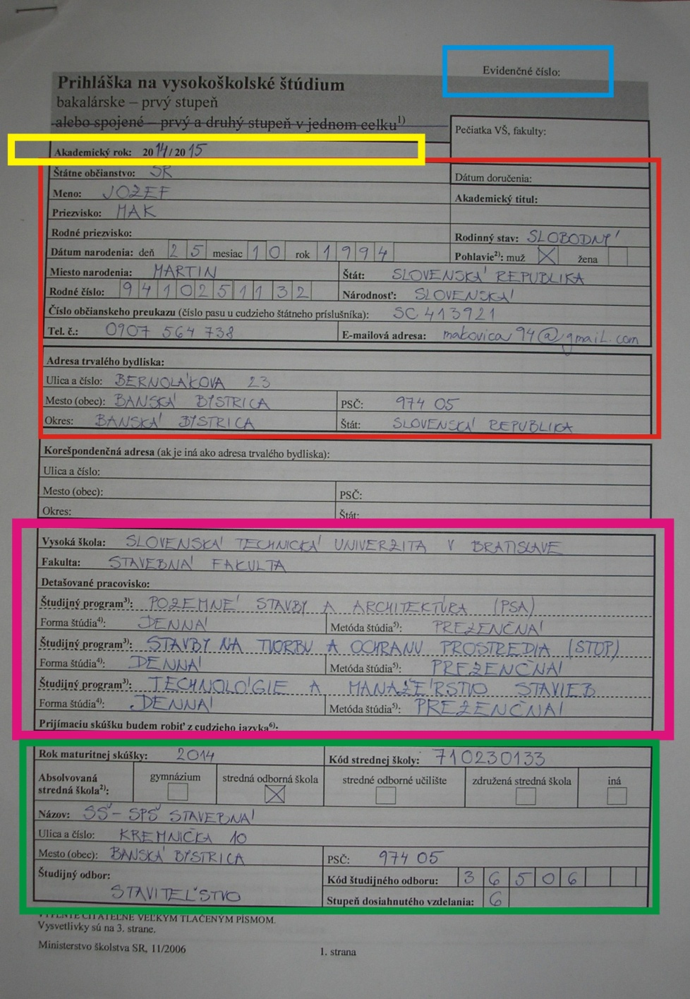
Evidenčné číslo vygeneruje elektronická prihláška (nič nepíšte)
Akademický rok sa myslí rok nástupu na vysokú školu do prvého ročníka, čiže nasledujúci školský rok

Osobné údaje vypíšte pozorne!!! Presne podľa Rodného listu a Občianskeho preukazu.
Ak je korešpondenčná adresa rovnaká ako adresa trvalého bydliska, nevypisujte ju duplicitne.

Údaje o vysokej škole kam sa hlásite, vyplňte podľa údajov z fakulty na ktorú sa hlásite !!! každá vysoká škola má obmenu hlavne v počte možný prihlásených študijných programov !!!
Napr.: FA STU BA len jeden
STU SvF 3 programy
TUKE 3 programy
TUZVO DF len jeden študijný program na prihlášku

Zelené pole sú údaje o našej škole, kód školy pridelený ministerstvom ŠVVaŠ, študijný odbor a kód študijného odboru je uvedený na vysvedčení (triednej knihe, v katalógu u triednej učiteľky). Stupeň dosiahnutého vzdelania je odvodený z aktuálneho číselníka STD VZD číslo 6 je úplné stredné odborné vzdelanie v strednej odbornej škole alebo konzervatóriu ukončené maturitnou skúškou.
www.uips.sk/sub/uips.sk/images/PKvs/Skoly/ss/css01.pdf
www.sjf.stuba.sk/docs//docs/formulare/Vysvetlenia_k_I.pdf
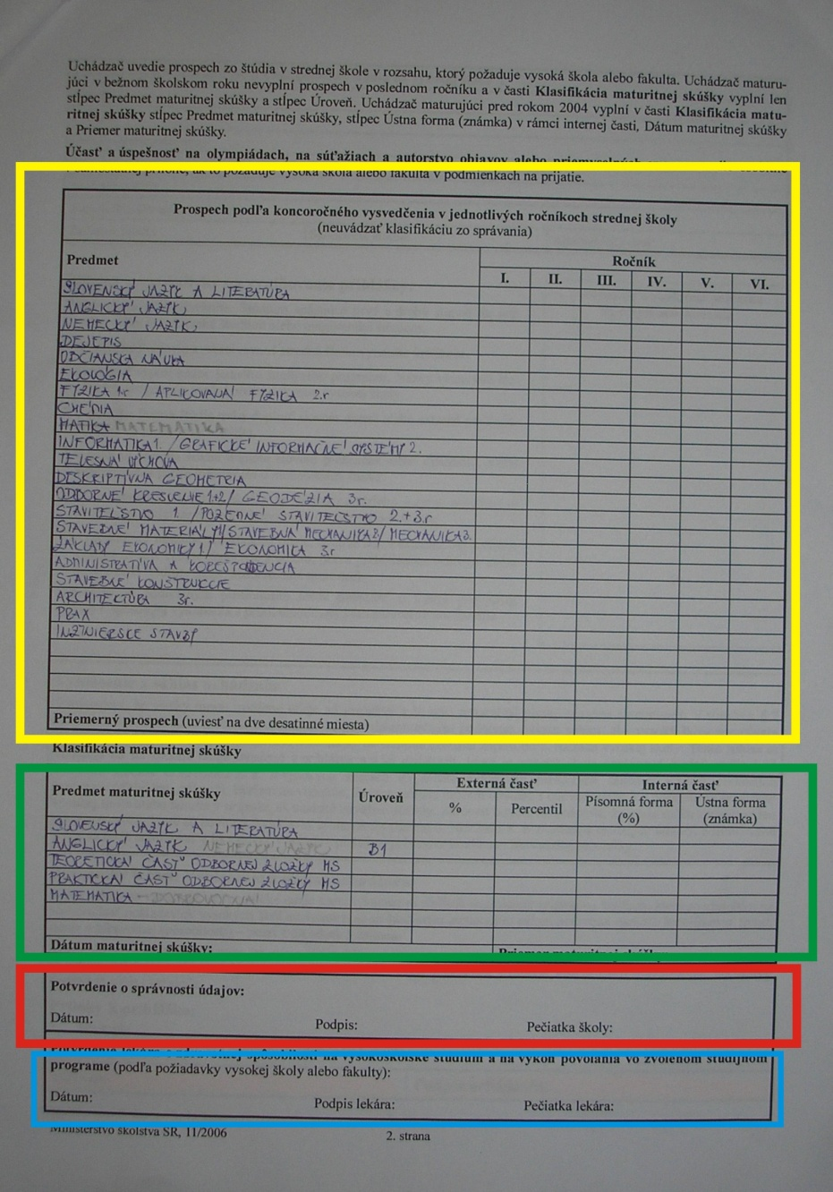
- 2. strana prihlášky
Vypísanie predmetov a známok všetkých ročníkov stredoškolského štúdia z koncoročných vysvedčení od 1. až po 3. ročník. V prihláške pre TUZVO aj 1. polrok štvrtého ročníka (uzatvorenie prihlášok 31.marec okrem študijných programov dizajn).
Predmety píšte správne podľa vysvedčenia !!!
Pre veľký počet predmetov na papierovú prihlášku napíšte do jedného riadku aj dva predmety, ale nie také ktoré sú v jednom ročníku. Napr. Informatika je len v prvom ročníku a v druhom podobný predmet sú Grafické informačné systémy. V elektronickej prihláške je to jednoduchšie, dajú sa vložiť ďalšie riadky.
Predmety maturitnej skúšky podľa prihlásenia sa na maturitnú skúšku.
Každú prihlášku je nutné skontrolovať a potvrdiť výchovnou poradkyňou (Ing.arch. J. Kubišová) okrem prihlášok kde to vysoká škola nevyžaduje.

Potvrdenie od lekára je individuálne podľa VŠ, pre Drevársku fakultu vo ZV je to nutná požiadavka školy a tiež pre školy zamerané na kondíciu ako napr. Policajná akadémia, Akadémia ozbrojených síl ale aj pedagogické fakulty so športovými programami.
- 3. strana prihlášky
Nič nevypisujte, je ale dôležité, aby ste si ju dôkladne prečítali!!!
Je tam váš súhlas o spracovaní vašich osobných údajov. Na túto stranu dôkladne prilepte doklad o zaplatení poplatku pre vysokoškolské štúdium na spracovanie vašej prihlášky. Ak ste uhradili poplatok elektronickým bankovým príkazom, treba doklad o úhrade vytlačiť. Ak ste platbu uhradili poštovou poukážkou, prilepte kópiu ústrižku o zaplatení (originál si uschovajte, aby ste v prípade kontroly mali doklad). Ústrižok dobre prilepte, aby sa nestratil! V spodnej časti je dôležité, aby ste sa podpísali a tým potvrdili údaje na prihláške a váš zámer zodpovedne študovať na vysokej škole.
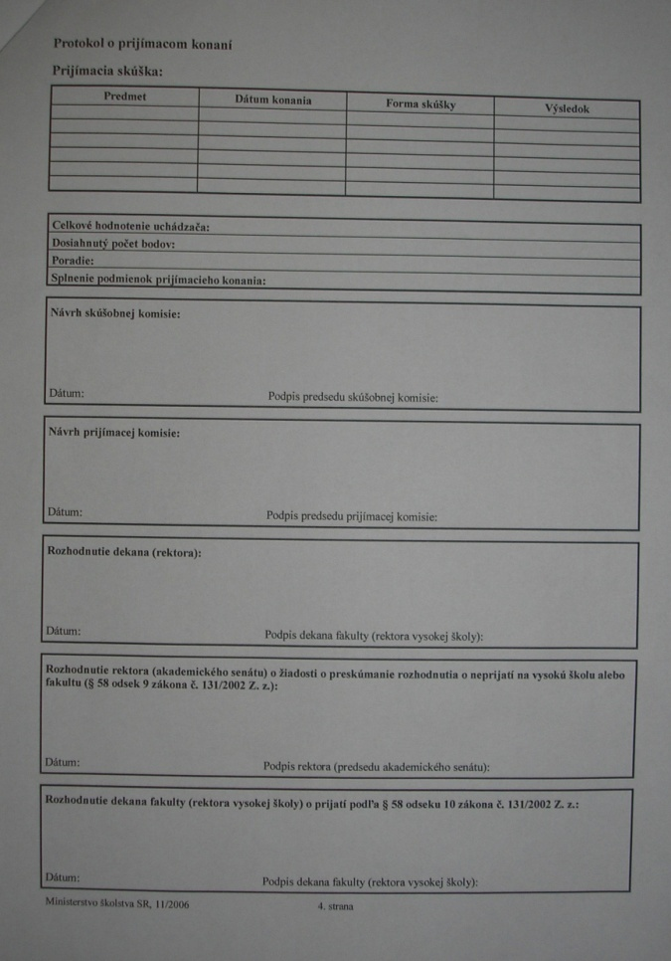
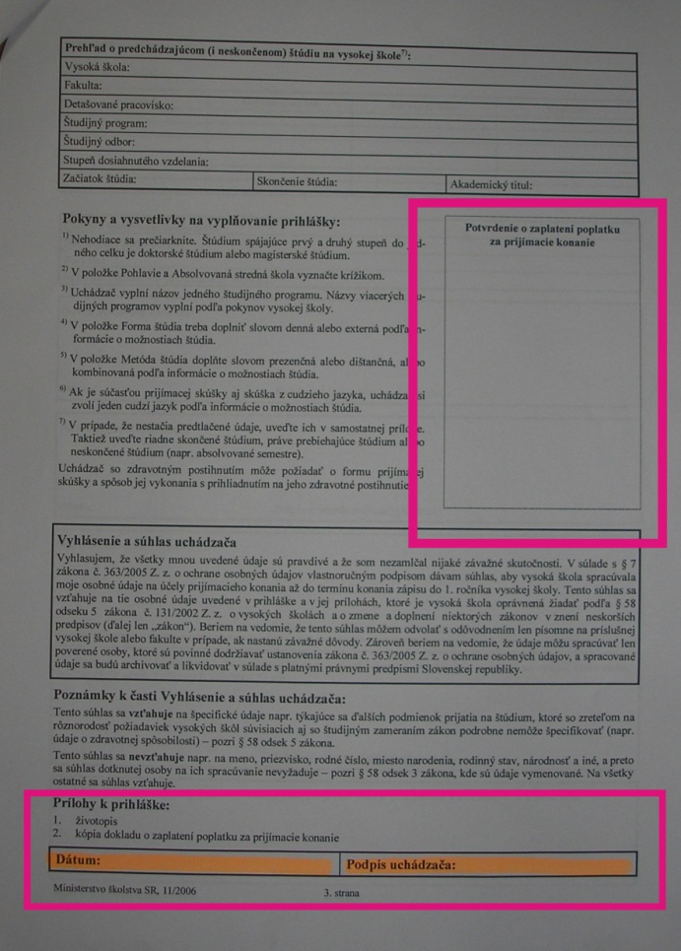
Nezabudnite napísať aj dátum vyplnenia prihlášky.

- 4. strana prihlášky
Táto strana slúži vysokej škole na spracovanie vašich údajov a rozhodnutie o prijatí na štúdium.
Vypísanú, podpísanú, skontrolovanú, potvrdenú prihlášku s priloženými prílohami (minimálne štrukturovaný životopis) pošlite na adresu fakulty doporučene!!! Na pošte je rozhodujúci dátum pečiatky, kedy ste prihlášku poslali, prípadne osobne zaniesli na študijné oddelenie fakulty VŠ.
Kópiu maturitného vysvedčenia si môžete dať overiť u notára, na mestskom úrade, alebo na matrike. Nezabudnite ju poslať v termíne požadovanom fakultou VŠ.

Ako napísať životopis / ukážka
Čo obsahuje životopis a ako ho správne napísať nájdete v kapitole 11.1
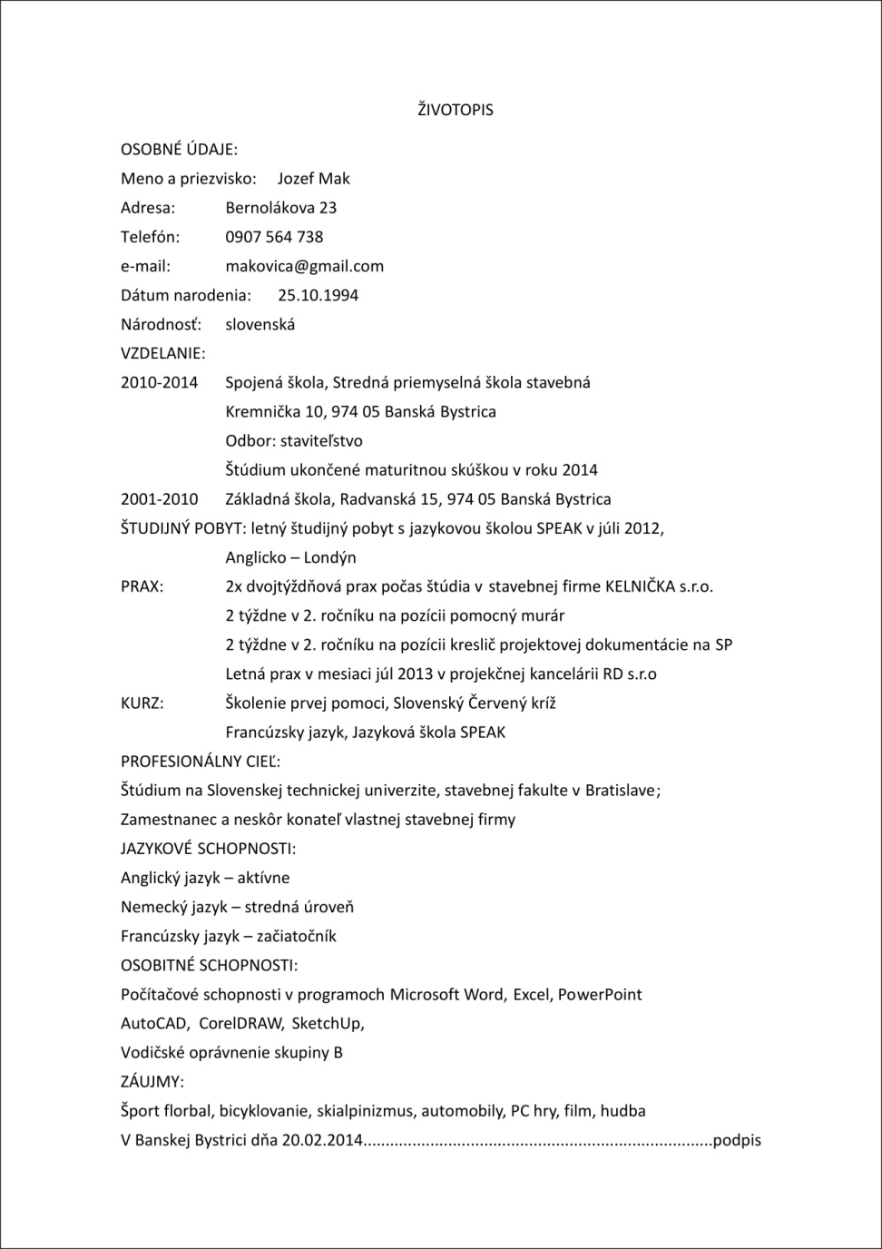

ZOZNAM POUžITEJ LITERATÚRY

